Правила поведения при захвате
в заложников
- Оказавшись заложником, соблюдайте спокойствие, чтобы не происходило, старайтесь не показывать своего страха.
- Не задавайте лишних вопросов, выполняйте требования террористов, не противоречьте им, не допускайте истерик и паники.
- Не оказывайте сопротивления, не реагируйте на действия террористов в отношении других заложников.
- Не смотрите в глаза террористов, не ведите себя вызывающе.
- На совершение любых действий (сесть, встать, попить и др.) спрашивайте разрешение.
- Не делайте резких движений, старайтесь меньше двигаться.
- В случае ранения старайтесь не двигаться – это уменьшит кровопотерю.
- Запомните приметы преступников.
- Во время освобождения лежите на полу лицом вниз, голову закройте руками и не двигайтесь.
- Держитесь подальше от проемов дверей и окон.
- Ни в коем случае не бегите навстречу сотрудникам спецслужб или от них, так как они могут принять вас за преступника.
- Неукоснительно выполняйте требования сотрудников спецслужб

Телефоны вызова экстренных служб:
Единый номер службы спасения – 112
Пожарная часть – 01 (101)
Полиция – 02 (102)
Скорая помощь – 03 (103)
Аварийная газовая служба – 04 (104)

Звонки с мобильных телефонов в экстренные службы бесплатные и могут быть совершены, даже если ваш номер заблокирован, отсутствует SIM-карта или имеется отрицательный баланс.

МБУК «Централизованная библиотечная система»
Батыревского муниципального округа

наш адрес:
429350, Чувашская Республика, Батыревский район, село Батырево, пр. Ленина, 20.

наши контакты:
6-15-39, 50-1-42
e-mail: bibl-batyr@rchuv.ru

Сайт: https://bibl-batyr.rchuv.ru/

МБУК «Централизованная библиотечная система» Батыревского муниципального округа



Информационный центр



3 сентября -
День солидарности
в борьбе с терроризмом

с. Батырево

2025
Ежегодно 3 сентября Россия отмечает День солидарности в борьбе с терроризмом. Эта памятная дата была установлена в 2005 году Федеральным законом «О днях воинской славы и памятных датах России».
Установление этой памятной даты непосредственно связано с трагическими событиями, произошедшими с 1 по 3 сентября 2004 года, когда в результате террористического акта в школе № 1 небольшого города Беслана в Северной Осетии погибли 333 человека (в том числе 186 детей, 17 учителей и 11 работников силовых структур), получили ранения – более 700 жителей города и 55 сотрудников спецслужб. То, что произошло в Беслане, забыть невозможно, как нельзя забыть тех, кто отдал свои жизни ради спасения детей.

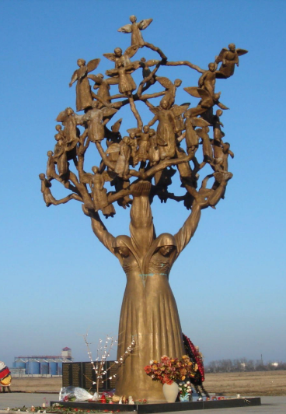
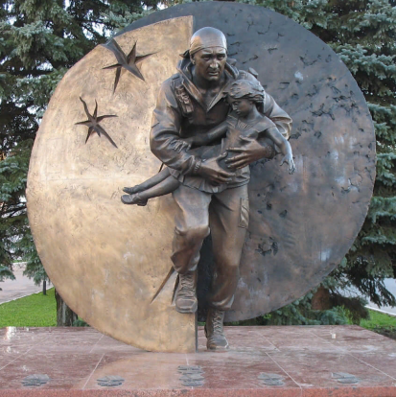

Вспоминая жертв Беслана и Буденновска, захвата театрального центра на Дубровке и при взрывах жилых домов в Москве, Буйнакске и Волгодонске, и всех террористических актов, а также сотрудников правоохранительных органов, погибших при выполнении служебного долга, россияне едины в своем намерении всеми силами противостоять терроризму, как национальному, так и международному, не допустить разрастания этого преступного безумия.
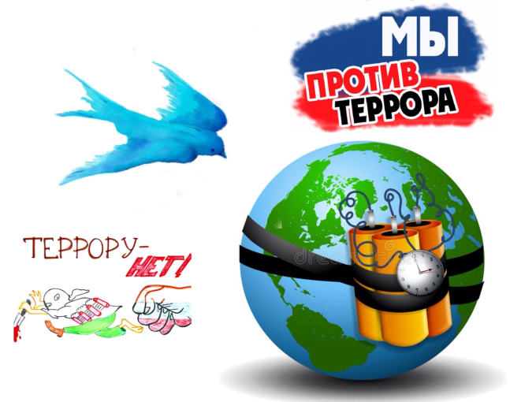
Терроризм сегодня – одна из главных угроз человеческой цивилизации.
Международный террор за последние годы доказал свою крайнюю жестокость, готовность не останавливаться ни перед чем ради достижения своих целей. В результате совершения террористических актов страдают ни в чём не повинные люди, дети, женщины, старики. Для террориста человеческая жизнь не имеет никакой ценности.

Как не стать жертвой террористического акта
ОСНОВНЫЕ ПРИНЦИПЫ:
К террористическому акту невозможно заранее подготовиться. Поэтому надо быть готовым к нему всегда.
Террористы выбирают для атак известные и заметные цели, это могут быть крупные города, международные аэропорты, места проведения крупных международных мероприятий, международные курорты и т. д.
Будьте особо внимательны во время путешествий. Обращайте внимание на подозрительные детали и мелочи — лучше сообщить о них сотрудникам правоохранительных органов. Никогда не принимайте пакеты от незнакомцев и никогда не оставляйте свой багаж без присмотра.
Всегда и везде уточняйте, где находятся резервные выходы из помещения. Заранее продумайте, как Вы будете покидать здание, если в нем произойдет ЧП. Никогда не пытайтесь выбраться из горящего здания на лифте.
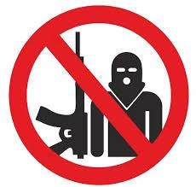
В зале ожидания аэропорта, вокзала и
т. д. старайтесь располагаться подальше от хрупких и тяжелых конструкций.

